***Конспект***

***Сохранение психического и физического здоровья детей посредством игровой деятельности.***

***(сюжетное занятие для детей подготовительной группы)***

***«Цирковое представление»***

***Физическое развитие***

***Образовательные задачи:***

- закреплять технику ходьбы и бега;

- закреплять умение выполнять танцевальные движения в дополнение с гимнастическими упражнениями;

- совершенствовать навыки самостоятельного построения и перестроения;

- реализовывать полоролевой подход к девочкам и мальчикам при выборе физкультурных упражнений, объем физической нагрузки;

- воспитывать потребность к ежедневным занятиям физическими упражнениями;

- воспитывать позитивные качества (взаимопомощь, смелость, умение работать в коллективе, сила воли, целеустремленность, эстетические потребности личности ребенка).

***Развивающие задачи:***

- развивать физические качества: ловкость, быстроту, гибкость, силу, общую выносливость;

- содействовать развитию творчества в двигательной деятельности в сочетании с музыкой различного характера, чувством ритма и образно-игровых представлений; выразительной передачи движений;

- развивать умение детей передавать музыкальные основы, средствами выразительных танцевальных движений, согласовывая их с характером музыки.

***Формирующие задачи:***

- формировать правильную осанку, сохранять и развивать гибкость и эластичность позвоночника и подвижность суставов, укреплять способность мышц сокращаться, растягиваться и расслабляться;

- формировать навык ориентировки в пространстве;

- продолжать формировать умение управлять своим телом в движении, сохраняя равновесие и равномерное дыхание;

- формировать адекватное представление о собственной половой принадлежности;

- используя игровую ситуацию, формировать в представление о собственной половой принадлежности;

- используя игровую ситуацию, формировать в представление детей бережное отношение к девочкам со стороны мальчиков.

***Валеологические задачи:***

- содействовать формированию представления о строение тела человека и функционирование основных органов и систем организма;

- полоролевой подход к девочкам и мальчикам при выборе физкультурных упражнений, объем физических нагрузок;

- учить детей видеть внешнее сходство и различие между мальчиками и девочками.

***Материалы и оборудование:***

Гантели 0,5 кг или бутылочки с песком, штанга, корригирующие коврики, гимнастические ленты, канат, скакалки, мячи разных размеров.

***Психологическое развитие***

***Цель:***

**-** профилактика агрессивного поведения старших дошкольников через создание ситуации успеха.

- создание положительной психоэмоциональной обстановки в группе, способствующей самораскрытию каждого из ее участников. Развитие навыка самоконтроля эмоциональных и поведенческих реакций. Обучение детей социально приемлемым способам выражения негативных эмоций.

***Задачи:***

- Учить детей видеть хорошие качества своих товарищей, формировать желание говорить приятные слова друг другу.

- Формировать адекватное поведение у детей старшего дошкольного возраста.

- Воспитывать стремление к дружелюбию по отношению к другим людям, чувство эмпатии.

- Развивать коммуникативные навыки.

- Снятие психомышечного напряжения и обучение приемам саморасслабления

- выработка положительных черт характера и коррекция поведения, настроения, страхов, внутренних конфликтов, агрессии, тревожности, беспокойства, чувства вины.

***Ход занятия***

***Психолог:*** Ребята, посмотрите, в нашем зале сегодня гости. Давайте мы поприветствуем их.

***Дети:*** Доброе утро.

***Психолог:*** Посмотрите в окно и скажите: какая сегодня погода?

***Дети:*** Пасмурная.

***Психолог:*** Какое настроение навевает на человека пасмурная погода?

***Дети:*** Грустное, печальное, тоскливое…

Что делает человек в таком настроении?

***Дети:*** Скучает, хмурится, иногда плачет…

***Психолог:*** Чтобы пасмурное настроение не поселилось у нас в **группе**, предлагаю вам взяться за руки и поздороваться, называя друг друга ласковыми словами и пожимая руки *(выполняют.)* Какое у вас теперь настроение? Что вы почувствовали?

***Дети:*** Мы почувствовали тепло рук друзей. Настроение улучшилось.

***Психолог:*** Дети вы любите цирк?

***Дети:*** Любим.

***Психолог:*** А я знаю, что есть такие дети, которые могут бояться в цирке, каких – то моментов. Давайте избавимся от этих страхов.

У меня есть коробочка, в которую мы соберем все ваши страхи и опасения

***Дети:*** Проговаривают.

***Психолог:*** Коробочку закрываю и выбрасываю. ( Мусор)

***Психолог:*** Ну, вот теперь у нас осталась любовь к цирку.

И я приглашаю вас на цирковое представление

***Психолог:*** А с чего начинается дети цирк?

***Дети:*** С афиши.

***Психолог:*** И нам для нашего циркового представления надо изготовить афишу.

***Дети:*** Размещают участников циркового представления.

***Психолог:*** Давайте узнаем звуки артистов цирка? (Прослушивание).

***Дети:*** Отгадывают.

***Психолог:*** Ребята, а кто самый веселый артист цирка?

***Дети:*** Клоун.

***Психолог:***

В цирке весело нам очень,

Мы смеёмся и хохочем.

 На арену клоун рвётся –

 Зритель весело смеётся!

(звучит музыка, выбегает клоун). Инструктор по ФЗК

***Клоун:*** Ребята, а вы бы не хотели сами сегодня стать артистами цирка?

(ответ детей).

***Клоун:***

Сюда, сюда скорее –

Здесь будет цирк у нас

Начнется представление

Веселое сейчас,

Здесь будут гимнастки

Жонглеры, силачи

Сегодня гости наши,

Увидеть их должны.

У всех на виду смело

без запинки

Идут артисты цирка.

***Вводная часть:***

1.Спортивная ходьба:

- по кругу с фиксацией углов на поворотах;

- ходьба парами через центр зала.

2.Бег:

- с захлестыванием голени, руки на поясе, пятки касаются ягодиц;

- боковой галоп (лицом в круг, спиной в круг) – руки на поясе.

3.Перестроение:

- парами через центр зала;

- построение в две колонны.

3.Дыхательная гимнастика:

- Что за праздничный парад (вдох)

- Здесь кругом шары летят (выдох);

- Флаги развиваются (вдох)

- Люди улыбаются (выдох).

***Клоун:*** Первый номер нашей цирковой программы.

Артисты выступают

Ловкость, силу проявляют

Встречайте, на арене

«Силачи» - руки, ноги «рычаги».

(под музыку выходят мальчики, выполняют упражнения с гантелями и штангой).

**1упр.** И.п.: основная стойка, руки с гантелями внизу.

1-2 – поднять прямые руки вверх;

3- 4- вернуться в исходное положение;

**2 упр.** И.п.: основная стойка, руки с гантелями к плечам.

1-2 – поворот туловища вправо, руки в стороны;

3-4 – и.п.; то же влево;

**3 упр.** И.п.: лежа на спине, руки с гантелями вверху.

1-2 – перекатиться вправо в положение, лежа на спине. То же в другую сторону.

Кладут гантели и выполняют следующие виды упражнений:

- ходьба на руках с поддержкой;

- поднимать штангу.

***Клоун:*** Следующий номер нашей цирковой программы.

Продолжают куклы «заводные гимнастки не плохие.

(под музыку выходят девочки, выполняют танец – упражнения с лентами).

**1упр.** – И.п.: о.с., ленты в опущенных руках,

1–2 – волнообразными движениями поднять руки вверх;

3-4 – два круга прямыми руками в боковой плоскости;

**2упр.** – И.п.: о.с., руки внизу

1-2 – мах правой рукой в сторону,

3-4 – вернуться в и.п.,

То же другой рукой в левую сторону;

**3упр.** - И.п.: сидя на ковре, ноги врозь,

1-2 – наклон вперед ленточками достать носки ног;

3-4 – вернуться в и.п.

Бег по кругу с взмахом рук с лентами.

**4упр.** – Ходьба по канату и по узкой рейке.

**5упр.** – Прыжки на месте через короткую скакалку.

***Психолог :***

Кто из шляпы достает

Зайца всем на удивление

Это фокусник дает

В цирке представление.

Сегодня и только сегодня, один раз и только для вас выступает знаменитый фокусник.

(звучит музыка, выходит фокусник).

***Фокусник:***

**1фокус:** «Волшебные цветы».

**2фокус:** «Удержи воду».

**3фокус:** «Веселые карандаши».

**4фокус:** «Шоу мыльных пузырей».

***Клоун:*** Следующий номер нашей цирковой программы.

Удивительный народ

Выступит сейчас,

Удивят, они каждого из вас.

Йоги – это гибкие и сильные ребята –

Это выступление, вызовет у вас,

Просто изумленье!

(под музыку выходят мальчики).

**1 упр.** – ходьба по корригирующим коврикам, разных видов.

**2упр.** – игропластика.

- «Рыбка». И.п.: лежа на животе, руки «замком» - за спину. Одновременно поднять руки, ноги, голову.

- «Качели». И.п.: лежа на спине, руки за головой, ноги вместе. Обхватить руками колени и покачаться на спине, вернуться в и.п..

- «Свеча» - И.п.: лежа на спине, ноги выпрямленные – поднять, спину приподнять, носки ног натянуть.

***Клоун:*** четвертый номер нашей цирковой программы, продолжают:

Веселые жонглеры,

Радуют ребят.

Их номера забавы

Увидеть каждый рад

Шарики, горошины

В воздухе летают

Их одной рукой жонглер ловит и играет!

(под музыки выход все дети и стоятся в две шеренги).

**1упр.** – Перебрасывание мяча разными способами в парах;

(большой мяч).

**2упр.** – Подбрасывание и ловля мяча двумя руками. Перебрасывание мяча из одной руки в другую, (малый мяч).

Дыхательная гимнастика

***Релаксация: «Сны цирковых артистов».***

***Психолог:*** Звучит музыка А. Климова "Музыкальный календарь природы".

Ребята, давайте с вами немножко отдохнём. Ложитесь на свои коврики на спину, закройте глазки, расслабьтесь.

Цирковое представление закончилось. Погасли яркие огни, и все артисты идут отдыхать. Отдыхают и ловкие акробаты, и силачи, и воздушные гимнасты, и веселые клоуны, и загадочные факиры. Засыпают лошади, слоны, собачки, обезьянки. Всем им сняться яркие, добрые сны. А утром все артисты проснуться и снова будут готовиться к выступлению.

Дети встают, потягиваются, аплодируют друг другу.

***Психолог:*** Дорогие мои артисты, вы все заслужили сегодня аплодисменты и, конечно же, всех вас ждет сюрприз под куполом нашего цирка.

(выпускается шар «сюрприз»).

Цирковое представление окончено. Спасибо за внимание и до новых встреч!

(под музыку дети выход из зала).

***Фотоприложение:***

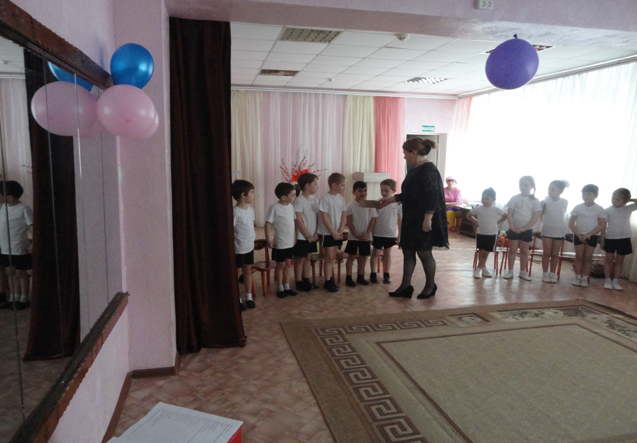

Коррекция тревожности и страхов. Упражнение «Коробка страхов»

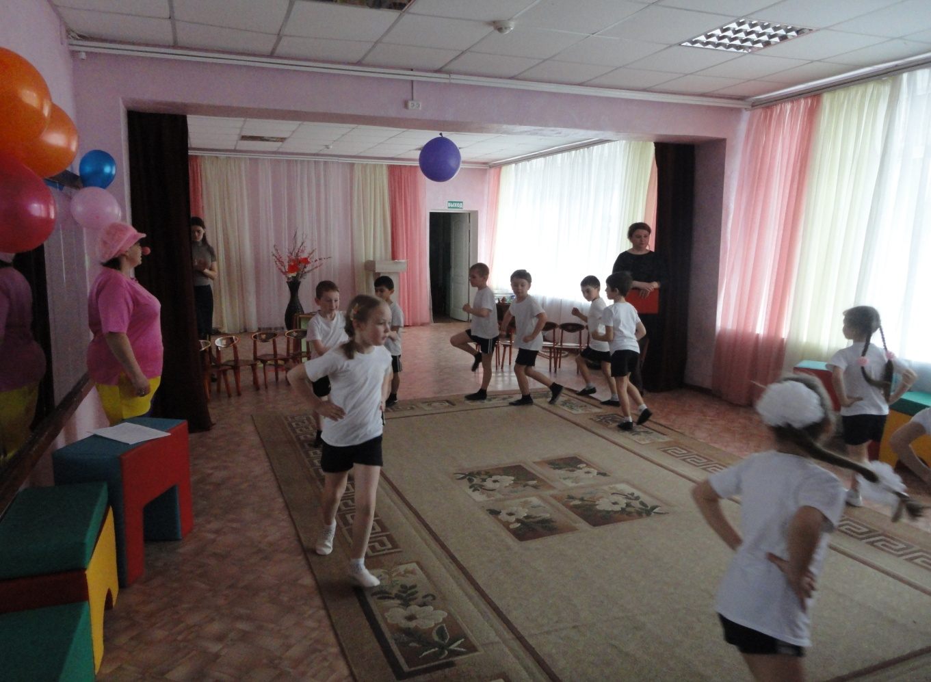

Выход артистов. Разминка: ходьба и бег с перестроением.

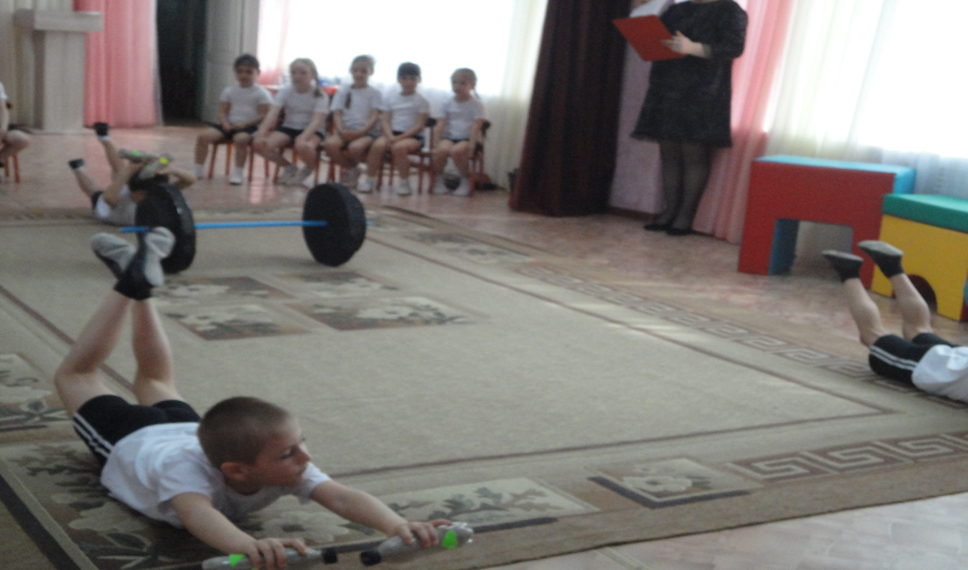

Выступление силачей

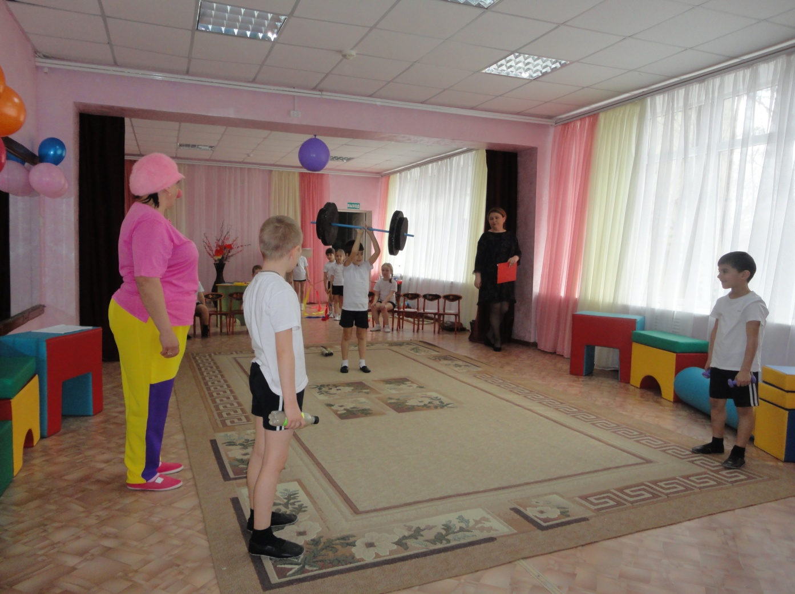

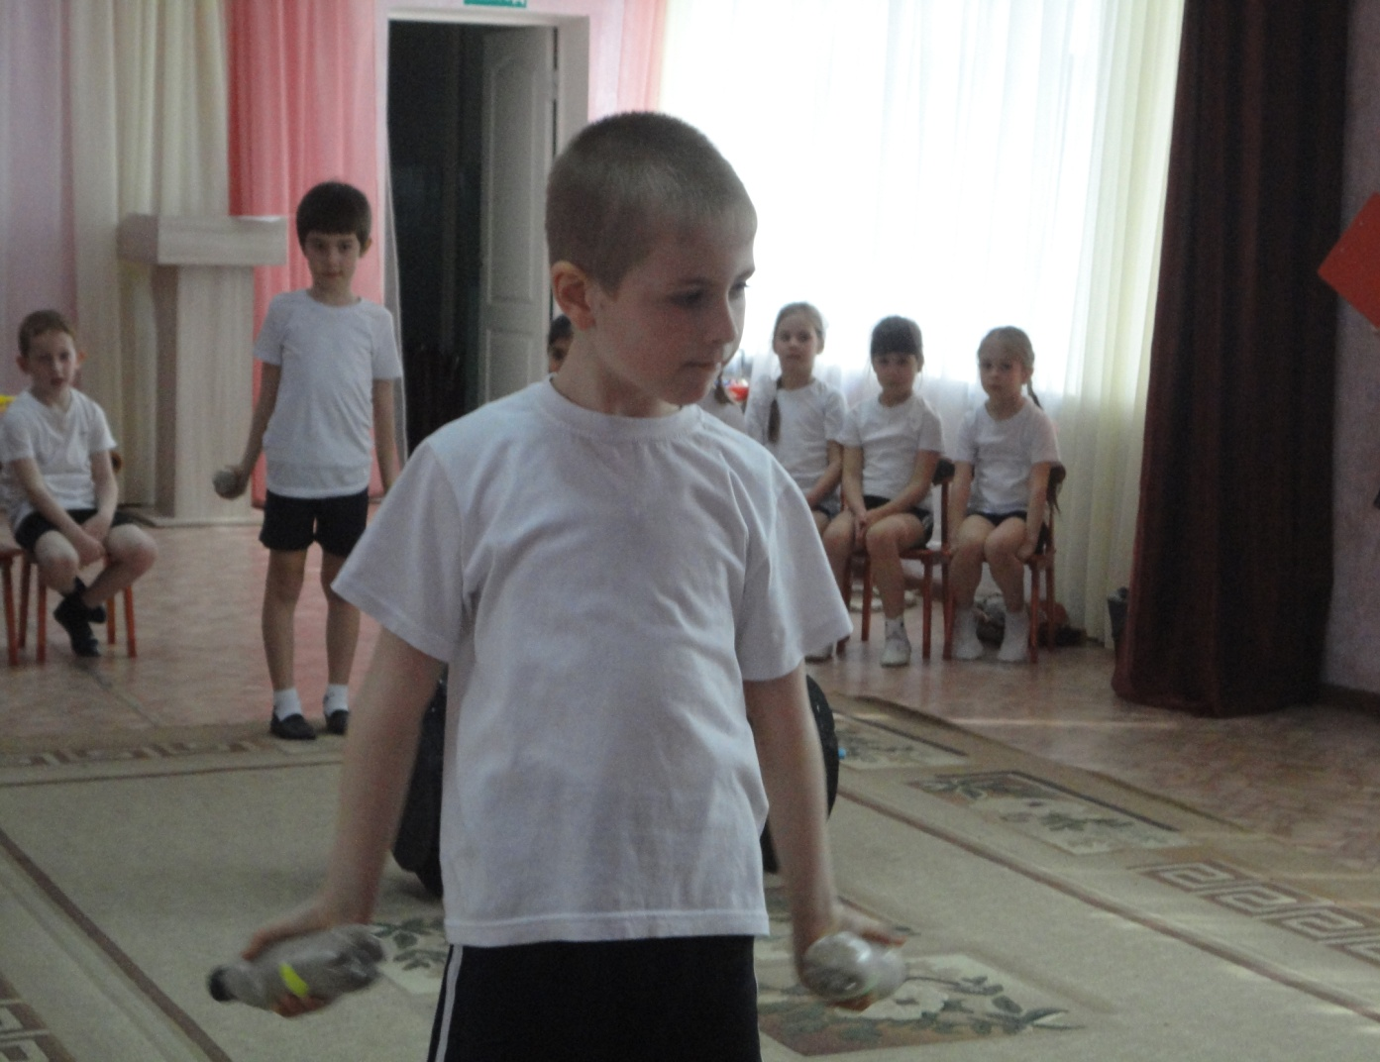

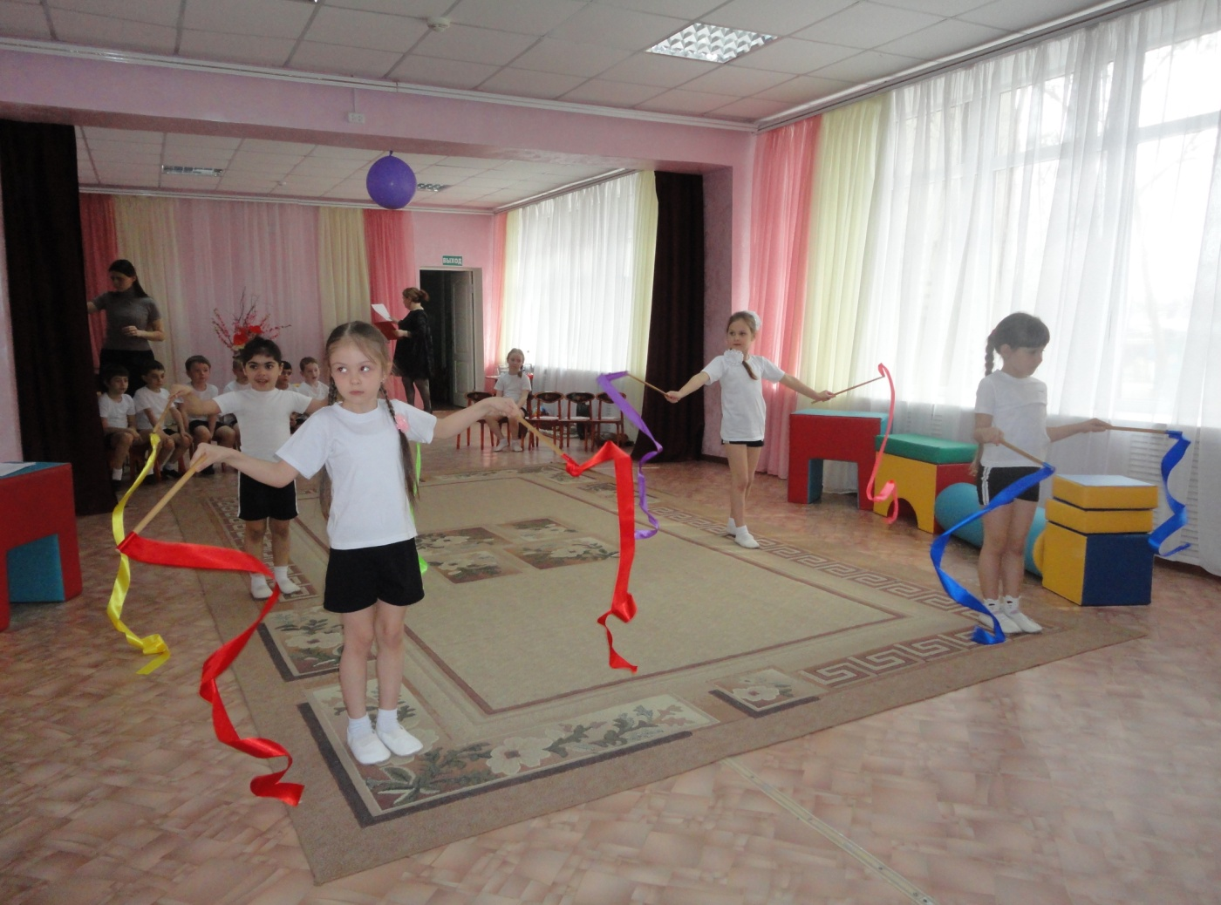

Выступление гимнасток. Упражнения с лентами

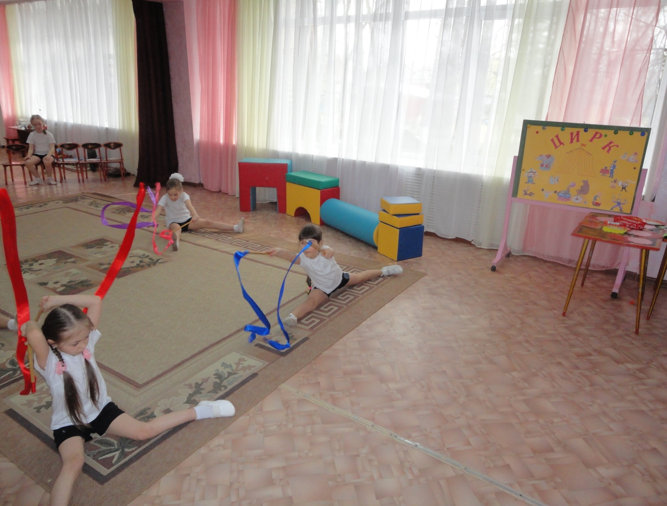

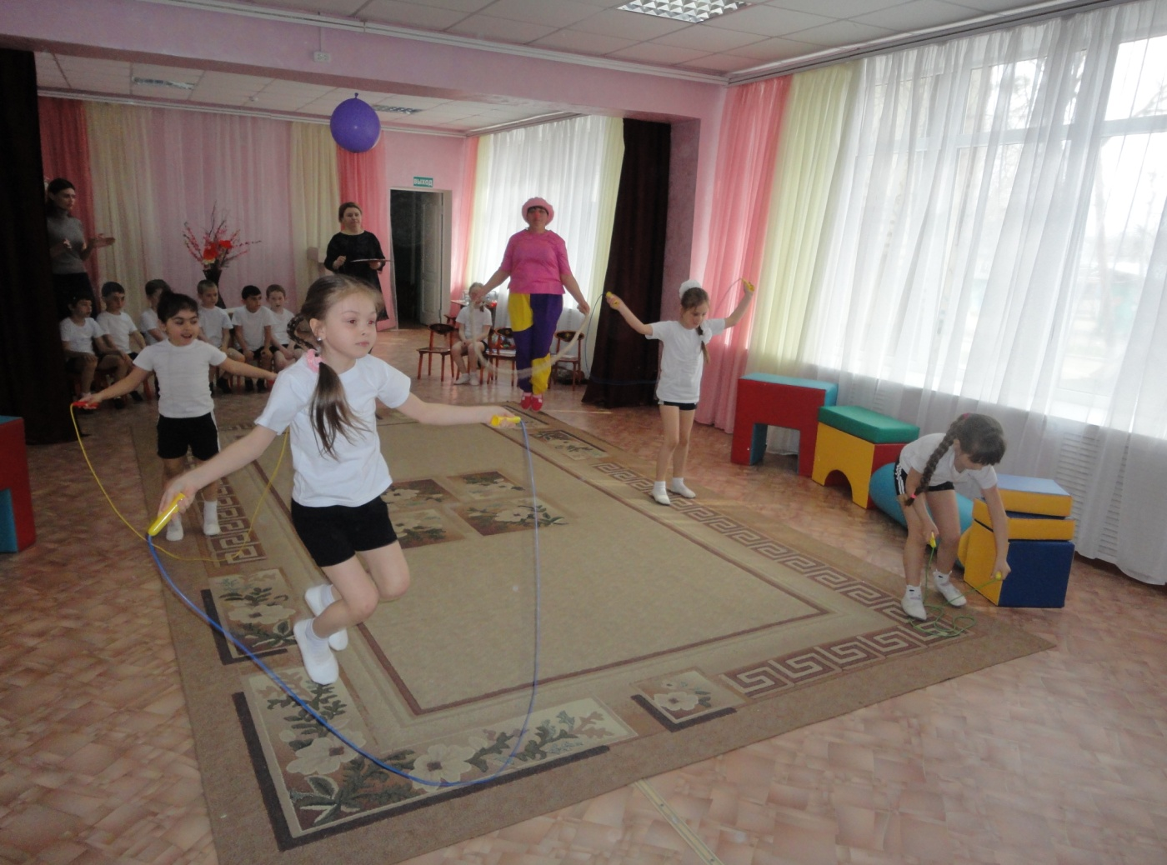

Упражнения со скакалками

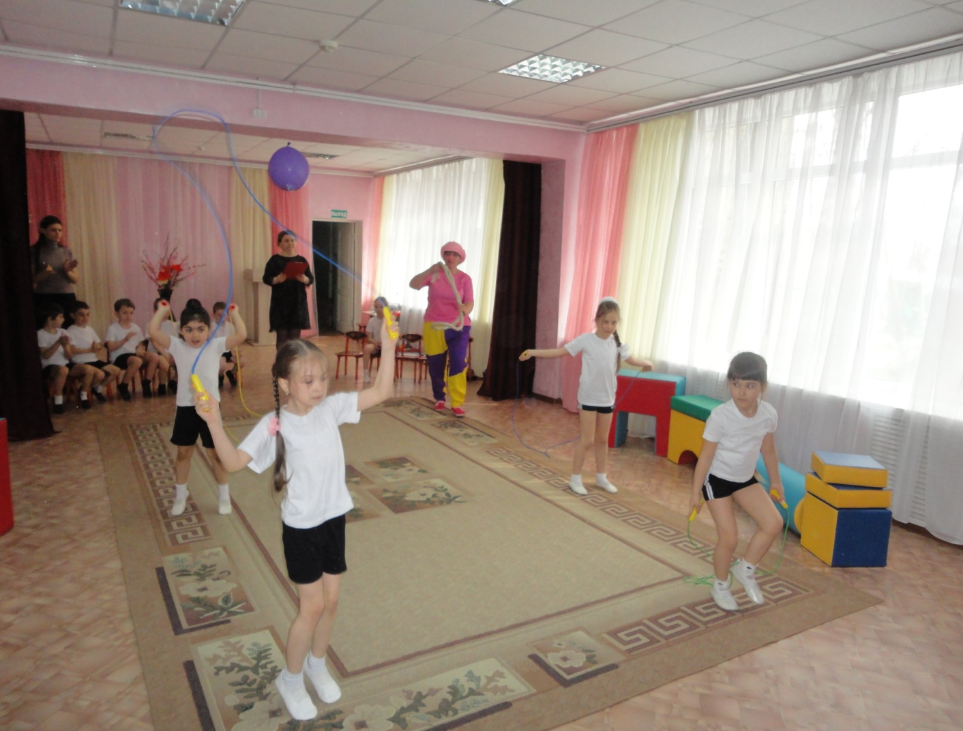

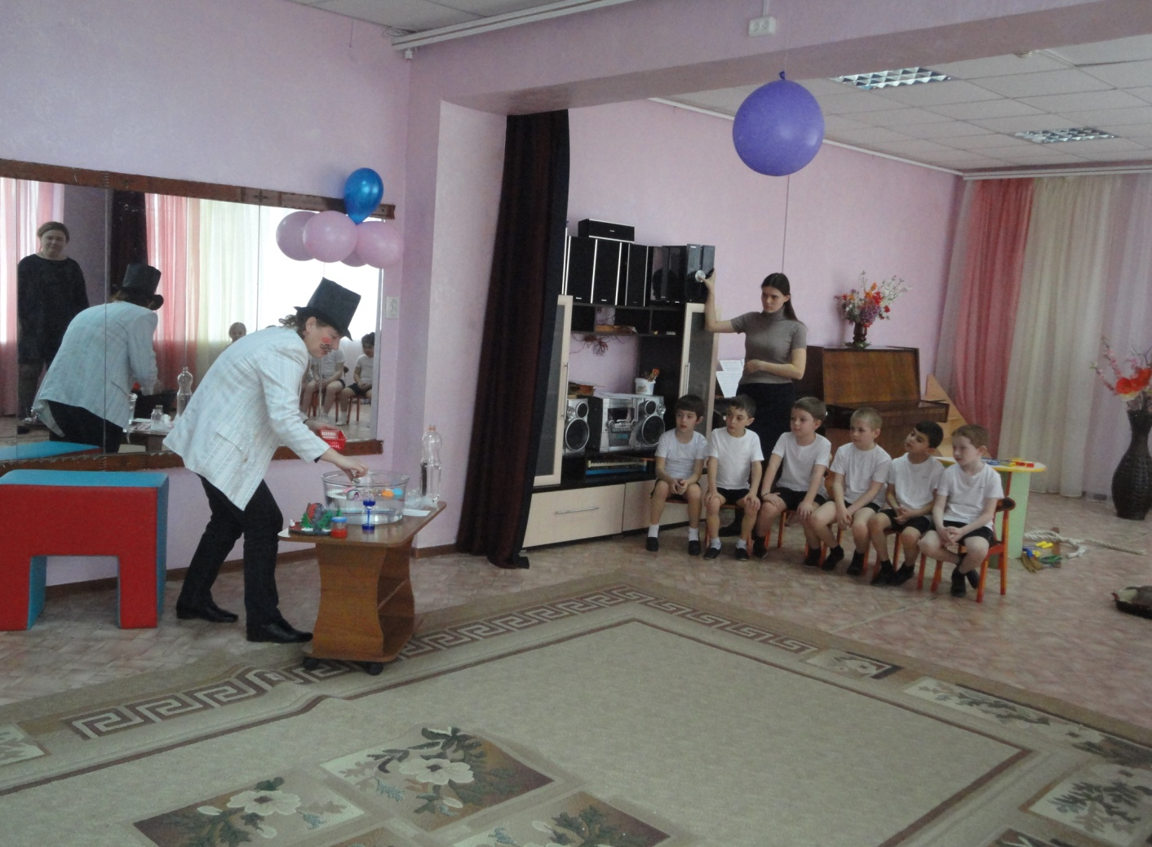

Фокусы с водой

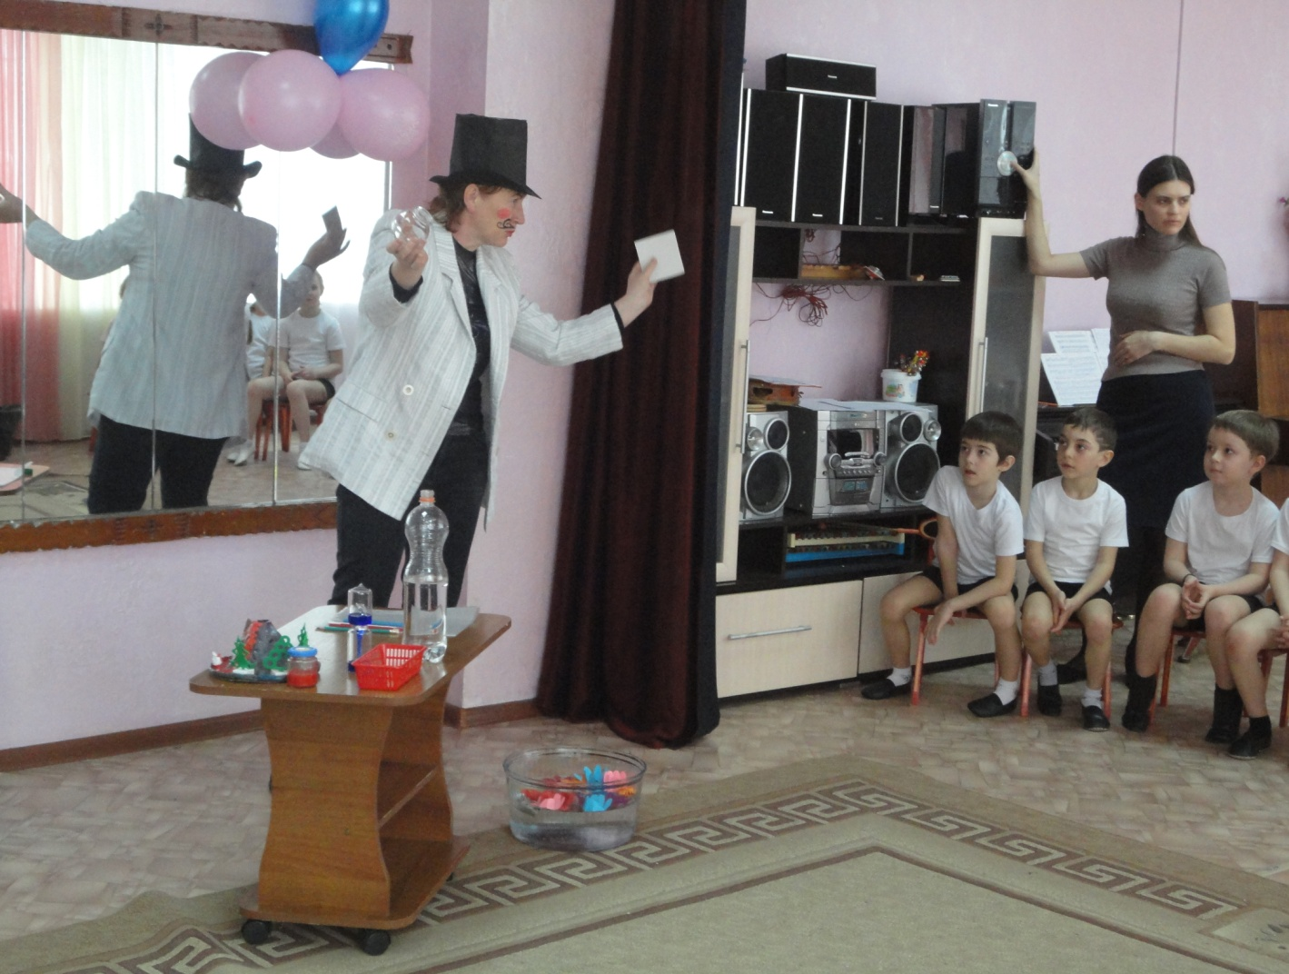

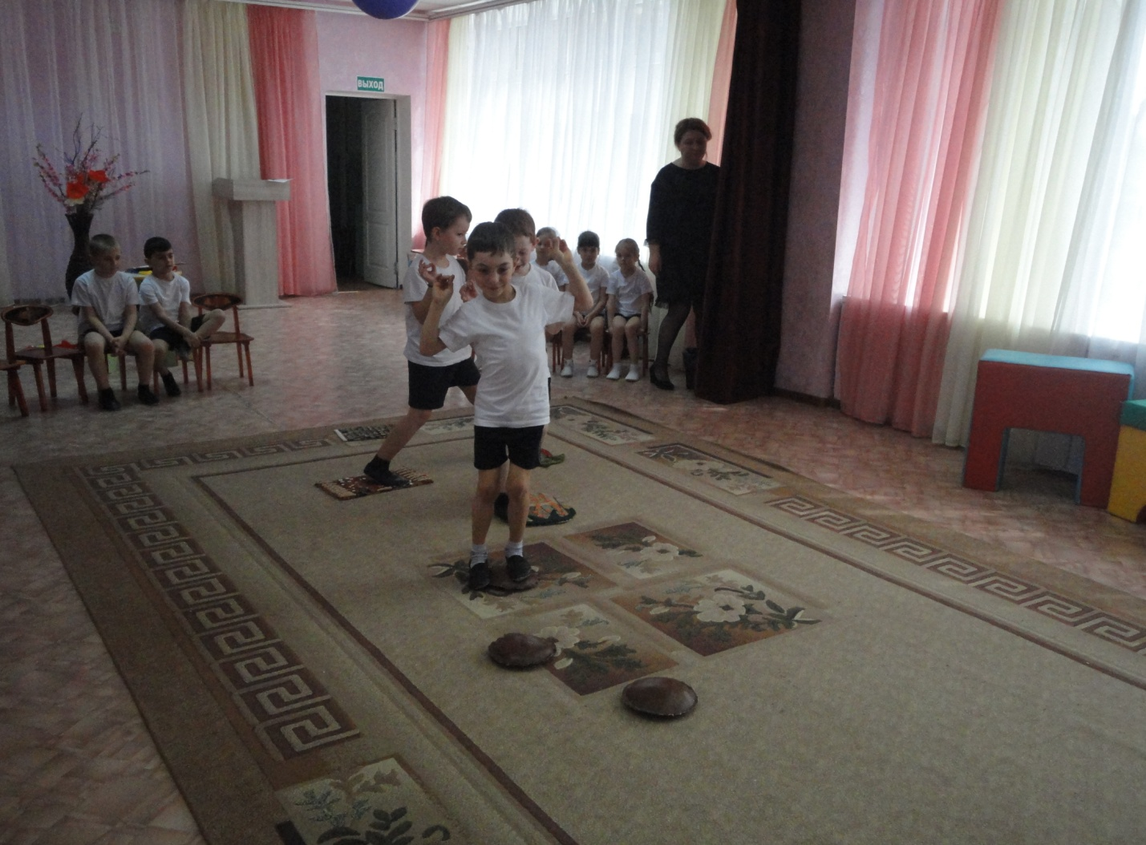

Выступление йогов. Ходьба по корригирующим коврикам

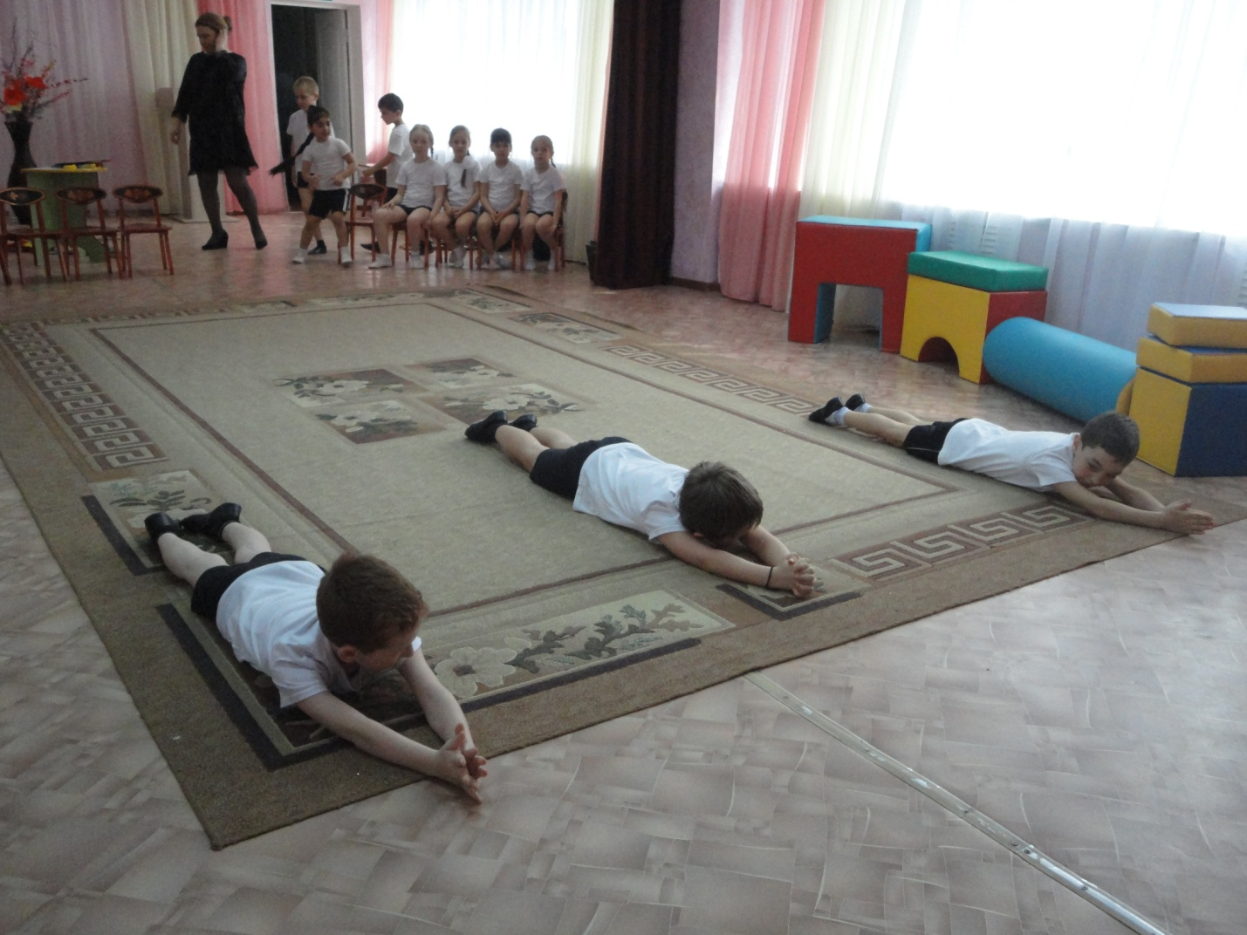

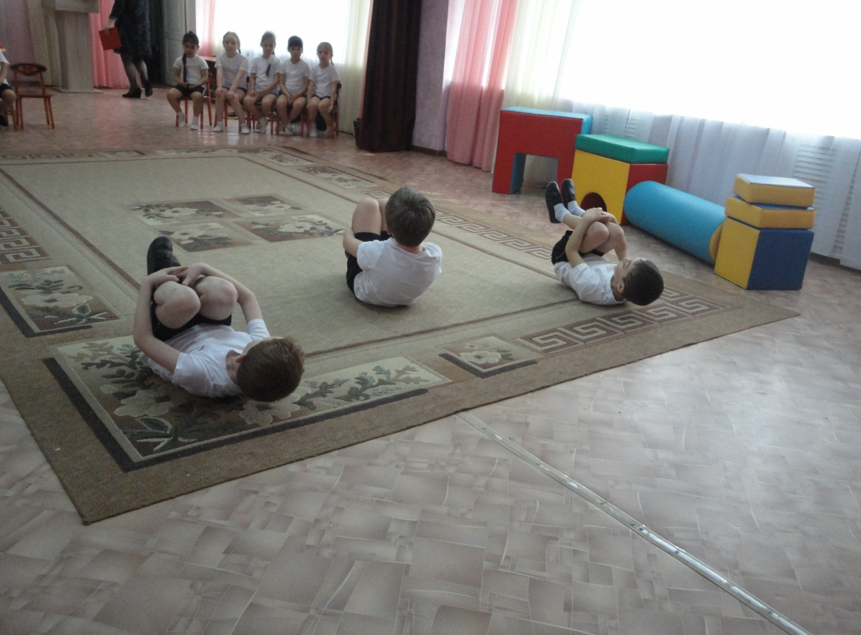

Игропластика

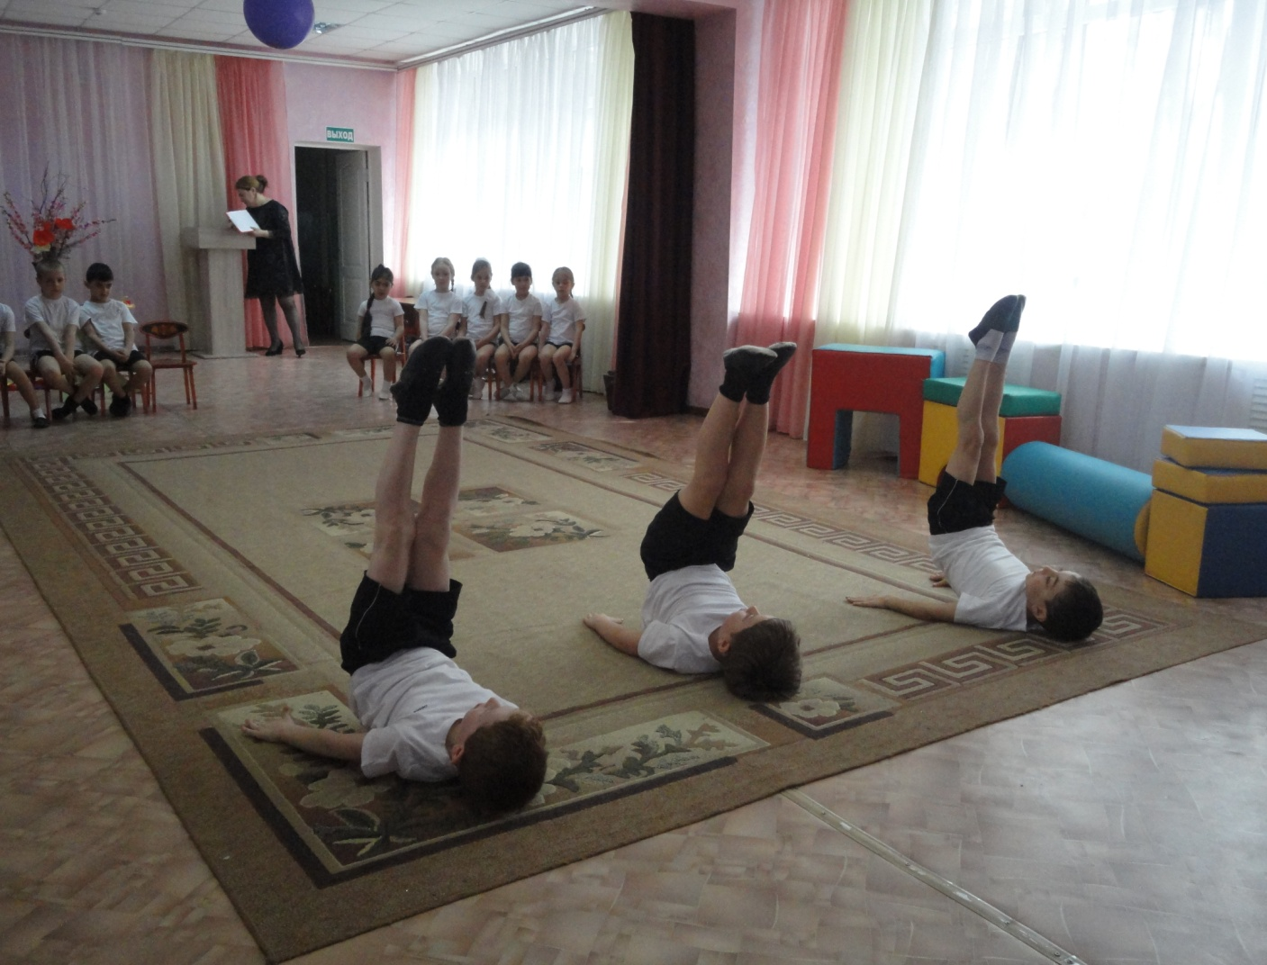

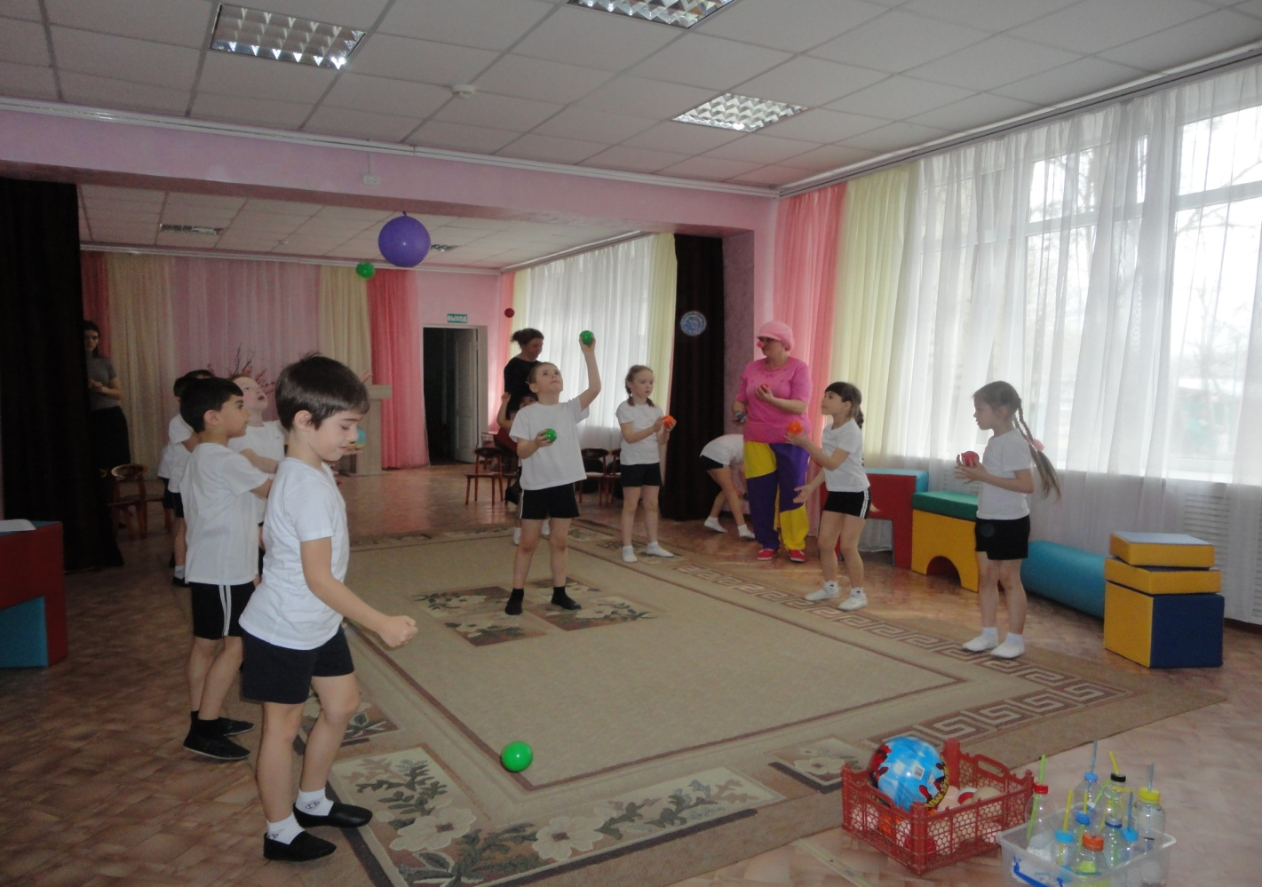

Жонглеры

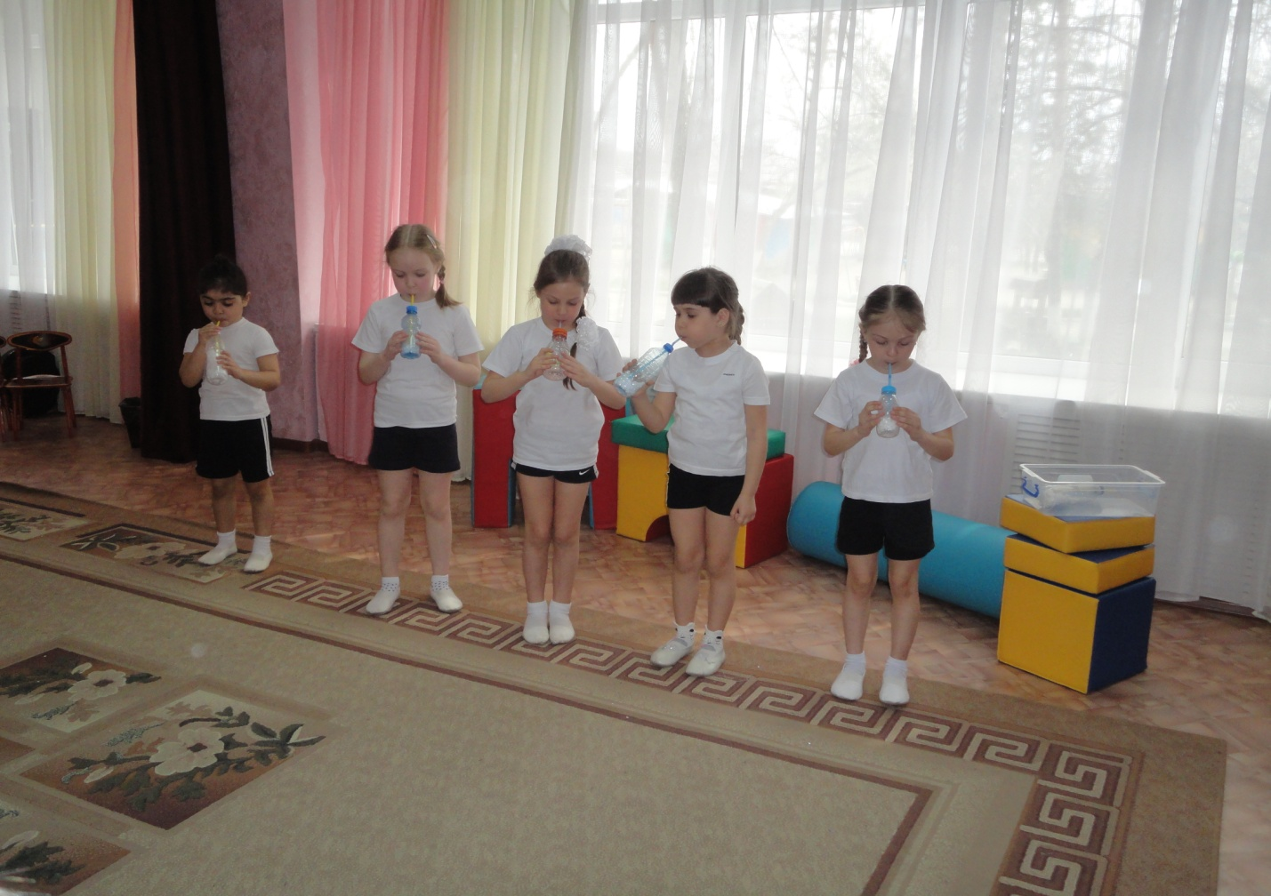

Дыхательная гимнастика «Ветерок в бутылке»

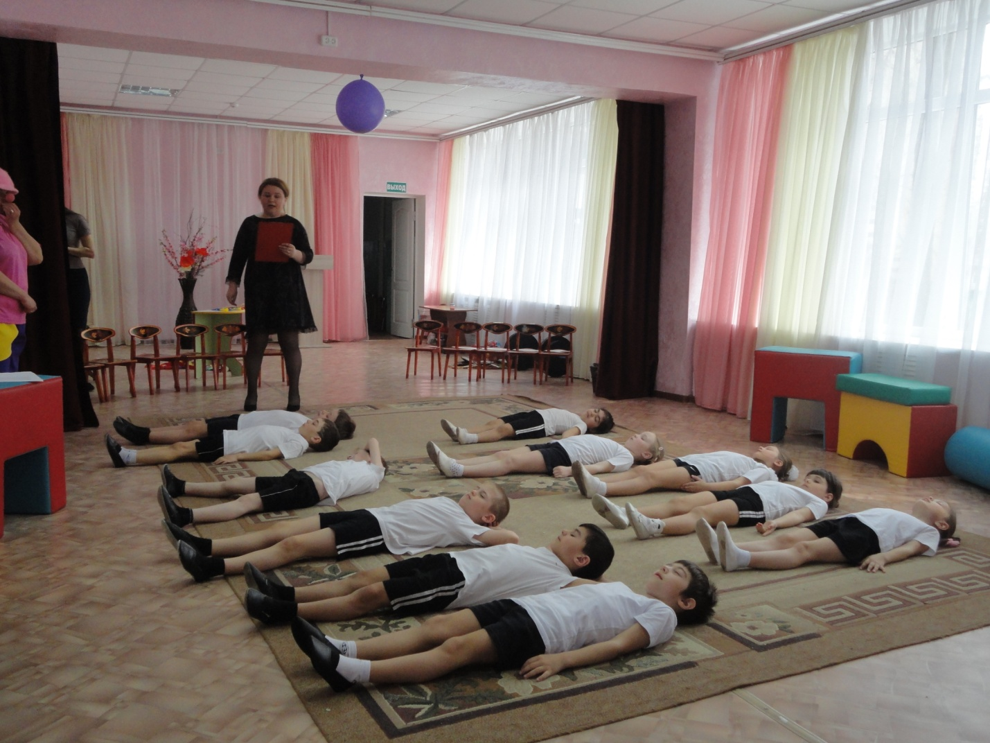

Релаксационное упражнение «Сны цирковых артистов»